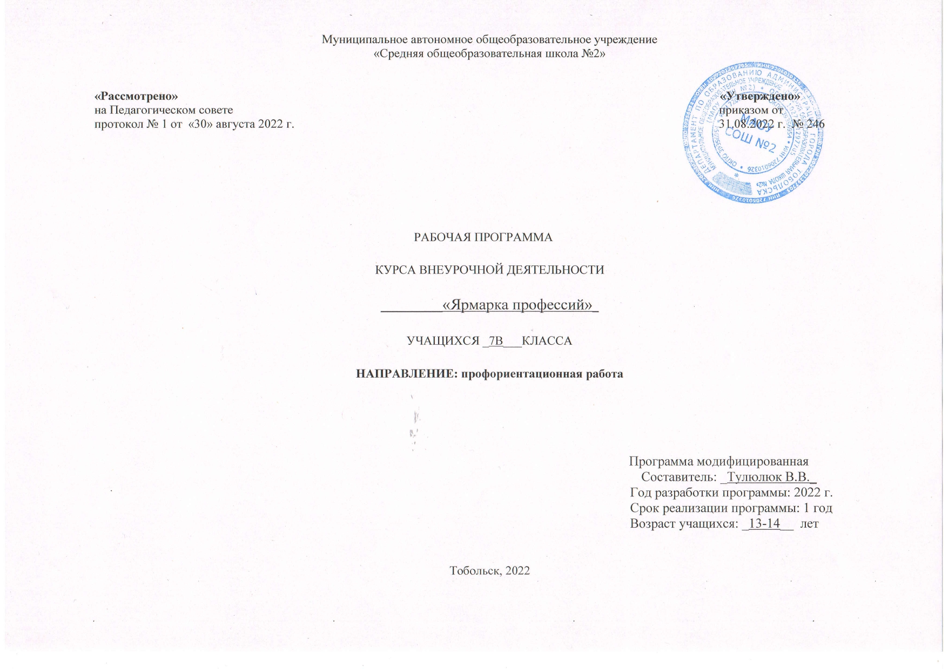

«Ярмарка профессии»

- Планируемые результаты.

- Предметные: освоение основных понятий и категорий, влияющих на выбор профессии, сформированность у обучающихся представлений о рынке труда и рынке образовательных услуг.
- Метапредметные: развитие: навыков рефлексии в выборе профессии, сформированность у обучающихся системы знаний, представлений о себе, собственных ресурсах, возможностях и способностях, формирование самостоятельной познавательной деятельности.
- Личностные: развитие навыков самопознания у подростков, развитие мотивации подростков на создание информационной картины о рынке труда, развитие умения отстаивать свою точку зрения
- Средства, формы и методы коррекционной работы:
- наглядность, коррекционные игры и упражнения, практическая работа;
- проводятся групповые занятия;

- конструирование, наглядный и практический метод, связь с окружающей средой, опора на жизненный опыт и собственные ощущения.
- индивидуальная, фронтальная и групповая

- Содержание курса внеурочной деятельности с указанием форм организации и видов деятельности.

Введение
- Вводное занятие. Труд: обязанность или радость?
- Выбор жизненного пути. Диагностика «Моя будущая профессия». Самоопределение и самооценка. Тест «Интерес к профессии». Опросник профессиональных склонностей.
- Многообразие мира профессий: загадки о профессиях. Викторина: «Все профессии нужны – все профессии важны».
Характеристика профессий.
4. Способность и талант. Профессиональные качества человека. Мыслительные, творческие и коммуникативные способности.
5. Как здоровье может влиять на выбор профессии. Профессиональная пригодность.
6. Мой психологический портрет. Кем я хочу стать: интересы и склонности, темперамент.
7. Предмет, цели и средства труда. Условия и характер труда.
8. Профессия, специальность, должность.
9. Факторы, влияющие на выбор профессии («хочу», «могу», «надо»). Ошибки при выборе профессионального пути.
Атлас профессий: знакомство с классификацией профессий.
10. Экскурс в мир профессий. «Все работы хороши, выбирай на вкус».
11. Профессии типа «Человек – человек». Профессия «Медик (врач)». Клятва Гиппократа.
12. Профессия «Педагог / учитель / воспитатель».
13. Профессия «Продавец». Игра «Магазин».
14. Опасные профессии: «полицейский / спасатель / пожарный / военный».
15. Профессии сферы услуг: «Парикмахер». Моделирование причёски.
16. Профессия «Повар / кулинар». Правила этикета. Сюжетная игра «Накрываем на стол». Проект: книга рецептов.
17. Профессия «Швея». Моделируем одежду из бумаги.
18. Профессия «Почтальон». Проект: письмо «Деду морозу».
19. Профессии типа «Человек – техника». Профессия «Водитель».
20. Профессии «Слесарь-сборщик. Токарь. Столяр. Плотник. Инженер».
21. Профессия «Строитель». Проектировщик инфраструктуры «Умного дома». Конструирование «Дом моей мечты».
22. Профессии авиации (диспетчер, пилот, стюардесса, кассир).
23. Профессии типа «Человек – природа». Озеленитель / цветовод-декоратор / агроном / селекционер.
24. Профессии «Животновод / зоотехник / зоолог / ученый-биолог».
25. «Человек – знаковая система»: профессии «Бухгалтер / экономист / библиотекарь».
26. Профессии типа «Человек – художественный образ». Актер / режиссер / музыкант. Художник / дизайнер / фотограф: профессия или призвание?
27. Юридические профессии: судья, прокурор, адвокат, нотариус, следователь.
28. Профессия археолог. История профессии, её особенности. Ученый-историк.
29. Самые востребованные профессии на современном рынке труда. Рекламный бизнес.
30. Профессии XXI века. Информационные и компьютерные технологии. Программист.
Итоговые занятия.
31. Представление мини – проектов «Азбука профессий». Игра «Угадай профессию».
32. Профессии моих родителей. Творческая работа «Древо профессий моей семьи».
33. Проект: «Профессии нашего региона и родного села». Нефтяник.
34. Обобщающее занятие «Моя будущая профессия». Стратегии выбора профессий. Пути получения профессии.
В процессе реализации проекта, так же подростки выполняют проектное задание: каждый выбирает отдельную профессию и создает «свой виртуальный путь в профессию», то есть выбирает учебное заведение, узнаёт условия поступления туда, по возможности общается со студентами этого заведения, посещает Дни открытых дверей, узнает все плюсы и минусы обучения, на следующем этапе они «ищут работу» после «получения диплома» (возможные производства или организации где они могли бы работать), создают резюме, готовятся к собеседованию. Моделируется ситуация собеседования. Если есть возможность «берет интервью у носителя профессии». Обязательно в процессе проекта обсуждать все этапы приобретения профессии, возможную профессиональную этику, плюсы и минусы выбранного профессионального пути, профессиональные риски. И данный этап в обязательном порядке сопровождает рефлексия. Итогом проекта может быть индивидуальная презентация выбранной профессии. Каждый ребенок в выбранной форме (сайт, доклад, видео) презентует результат своего профессионального самоопределения.

3) Тематическое планирование.
№п п\п | Форма, тема занятия | Виды деятельности | Дата  проведения занятия
1 | Вводное занятие. Труд: обязанность или радость? | Входное анкетирование | 8.09
2 | Выбор жизненного пути. Диагностика «Моя будущая профессия». Самоопределение. | Игры на сплочение | 15.09
3 | Многообразие мира профессий. «Все профессии нужны – все профессии важны». | Проектная деятельность | 22.09
4 | Способность и талант. Профессиональные качества человека. Упражнения «Мой Портрет» | Познавательная деятельность | 29.09
5 | Как здоровье может влиять на выбор профессии. Профессиональная пригодность. | Познавательная деятельность | 6.10
6 | Мой психологический портрет. Кем я хочу стать: интересы, склонности, темперамент. | Тренинг | 13.10
7 | Предмет, цели и средства труда. Условия и характер труда. | Проектная деятельность | 20.10
8 | Профессия, специальность, должность. | Познавательная деятельность | 27.10
9 | Факторы, влияющие на выбор профессии («хочу», «могу», «надо»). Ошибки при выборе профессионального пути. | Познавательная деятельность | 10.11
10 | Экскурс в мир профессий. «Все работы хороши, выбирай на вкус». | Урок-экскурсия | 17.11
11 | Профессии типа «Человек – человек». Профессия «Медик (врач)». | Проектная деятельность  Познавательная деятельность | 24.11
12 | Профессия «Педагог / учитель / воспитатель». | Познавательная деятельность | 1.12
13 | Профессия «Продавец». Игра «Магазин». | Познавательная деятельность | 8.12
14 | Опасные профессии: «полицейский / спасатель / пожарный / военный». | Познавательная деятельность | 15.12
15 | Профессии сферы услуг: «Парикмахер». Моделирование причёски. | Проблемно-ценностное общение | 22.12
16 | Профессия «Почтальон». Проект: письмо «Деду морозу». | Проблемно-ценностное общение | 29.12
17 | Профессия «Повар / кулинар». Правила этикета. Игра «Накрываем на стол». | Игровая деятельность | 12.01
18 | Профессия швея. Моделируем одежду из бумаги. | Игровая деятельность | 19.01
19 | Профессии типа «Человек – техника». Профессия «Водитель». | Познавательная деятельность | 26.01
20 | Профессии «Слесарь-сборщик. Токарь. Столяр. Плотник. Инженер». | Познавательная деятельность | 2.02
21 | Профессии «Строитель / архитектор». Проектировщик инфраструктуры «Умного дома». Конструирование «Дом моей мечты». | Игровая деятельность | 9.02
22 | Профессии авиации (диспетчер, пилот, стюардесса, кассир). | Игровая деятельность | 16.02
23 | Профессии типа «Человек – природа». Озеленитель / цветовод-декоратор / агроном / селекционер. | Урок усвоения новых знаний | 23.02
24 | Профессии «Животновод / зоотехник / зоолог / ученый-биолог». | Игровая деятельность | 2.03
25 | «Человек – знаковая система»: профессии «Бухгалтер / экономист / библиотекарь». | Проектная деятельность | 9.03
26 | Профессии типа «Человек – художественный образ». Актер / режиссер / музыкант. Художник / дизайнер / фотограф: профессия или призвание? | Проблемно-ценностное общение | 16.03
27 | Юридические профессии: судья, прокурор, адвокат, нотариус, следователь. | Познавательная деятельность | 23.03
28 | Профессия археолог. История профессии, её особенности. Ученый-историк. | Познавательная деятельность | 6.04
29 | Самые востребованные профессии на современном рынке труда. Рекламный бизнес. | Познавательная деятельность | 13.04
30 | Профессии XXI века. Информационные и компьютерные технологии. Программист. | Игровая деятельность | 20.04
31 | Представление мини – проектов «Азбука профессий». Игра «Угадай профессию». | Познавательная деятельность | 27.04
32 | Профессии моих родителей. Творческая работа «Древо профессий моей семьи». | Проблемно-ценностное общение | 11.05
33 | Проект: «Профессии нашего региона и родного села». Нефтяник. | Проблемно-ценностное общение | 18.05
34 | Обобщающее занятие «Моя будущая профессия». Стратегии выбора и пути получения профессии. | Тестирование | 25.05

